Весёлая Пасха
В Немецком читальном зале открылась выставка пасхальных украшений, сделанных руками учащихся школ и гимназий. Фантазия ребят помогла им создать самые разнообразные поделки, не похожие друг на друга.
Гости из Германии, пришедшие на презентацию книги "Приключения барона Мюнхгаузена", смогли первыми оценить творчество юных дарований, а Норберт Раабе получил в подарок пасхальное яйцо, сотворенноеЕкатериной Дороничевой из гимназии №1.
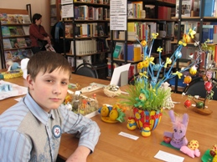 | 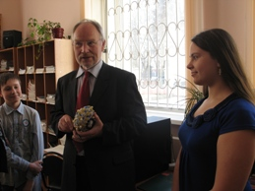
Участник выставки Роман Елисеев | Норберт Раабе и Екатерина Дороничева
Приглашаем всех желающих посетить выставку пасхальных украшений!

